Наши спортсмены –городу Краснодару.
В рамках реализации программы «Антинарко».

В рамках реализации программы «Антинарко» школьники участвуют в спортивных соревнованиях города, края, России. Это наши достижения:

Спортсмены МБОУ СОШ 63 г. Краснодара посвящают свои рекорды г. Краснодару.
Леус Всеволод, ученик 6 « Б» класса МБОУ СОШ 63 г. Краснодара, занял 2 место в 12 открытых всероссийских юношеских играх боевых искусств. В соревнованиях принимали участие 52 региона России, 896 спортсмена!
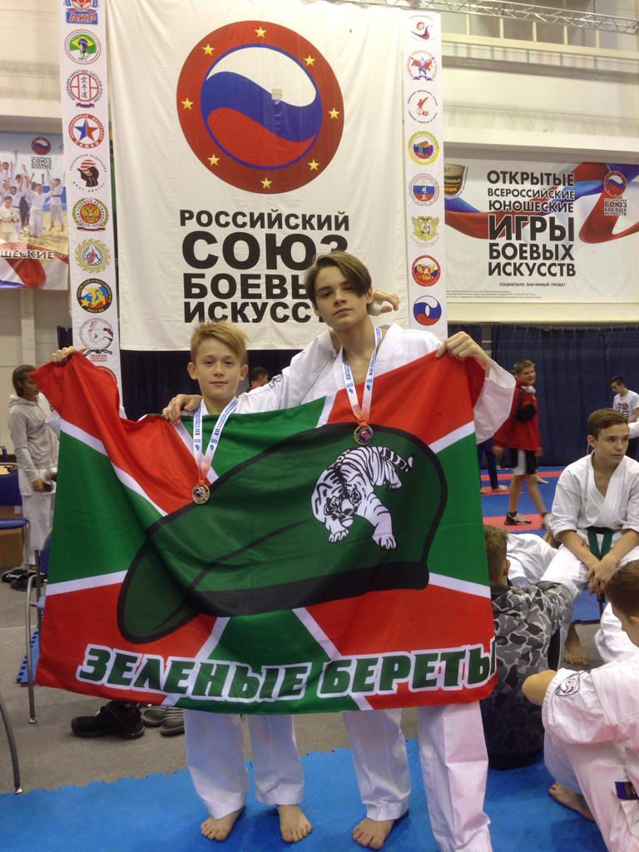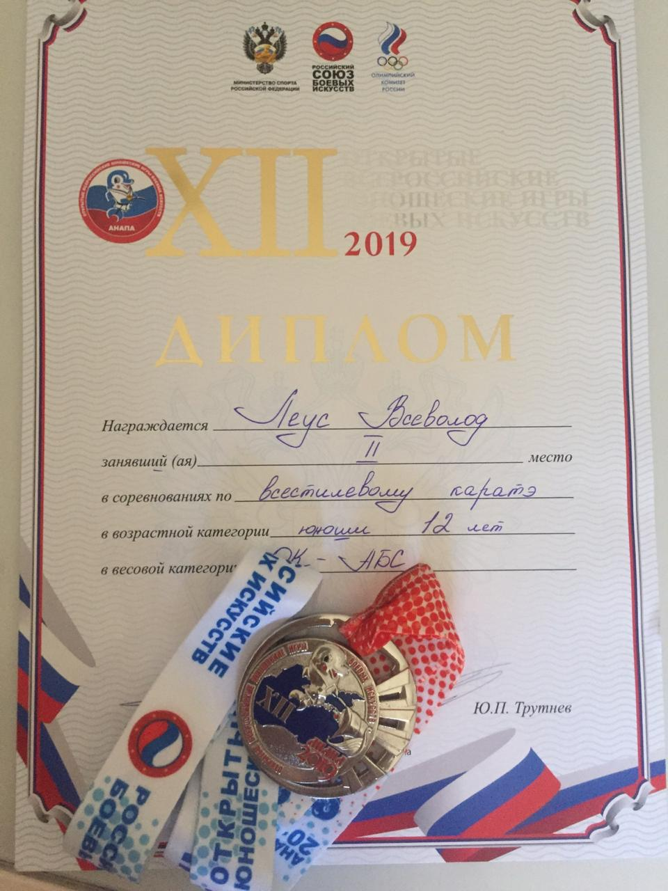
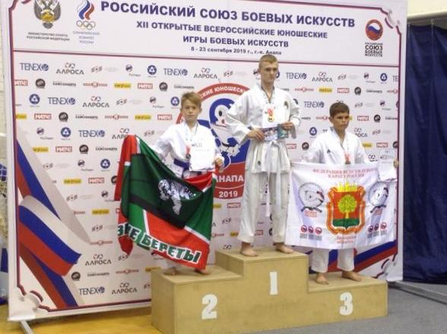
Дайбов Константин, ученик 7 « Б» класса, занял 3 место в городских соревнованиях в двоеборье в возрастной группе 8-14 лет по воркауту в честь дня города.
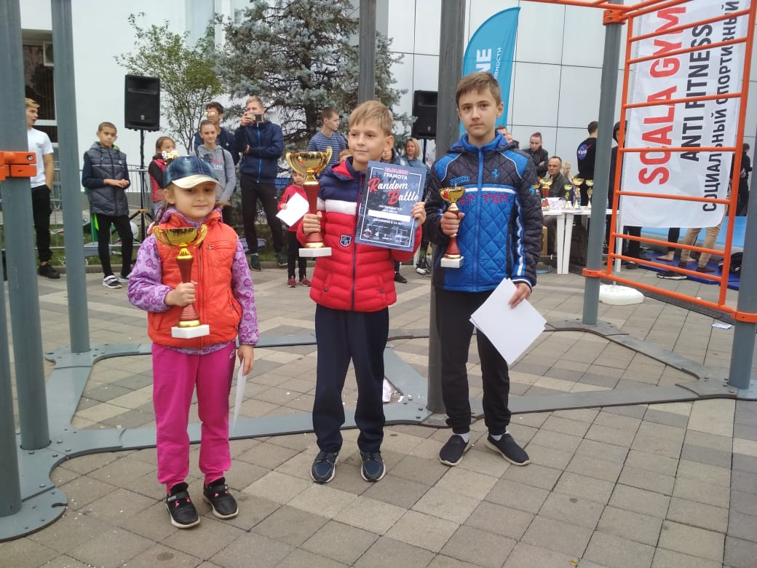
Коротких Варвара, ученица 7 «Б» класса, заняла 1 место на городских соревнованиях чемпионата первенства МО г. Краснодар, посвященного Дню города по прыжкам на батуте в дисциплине ( акробатическая дорожка).
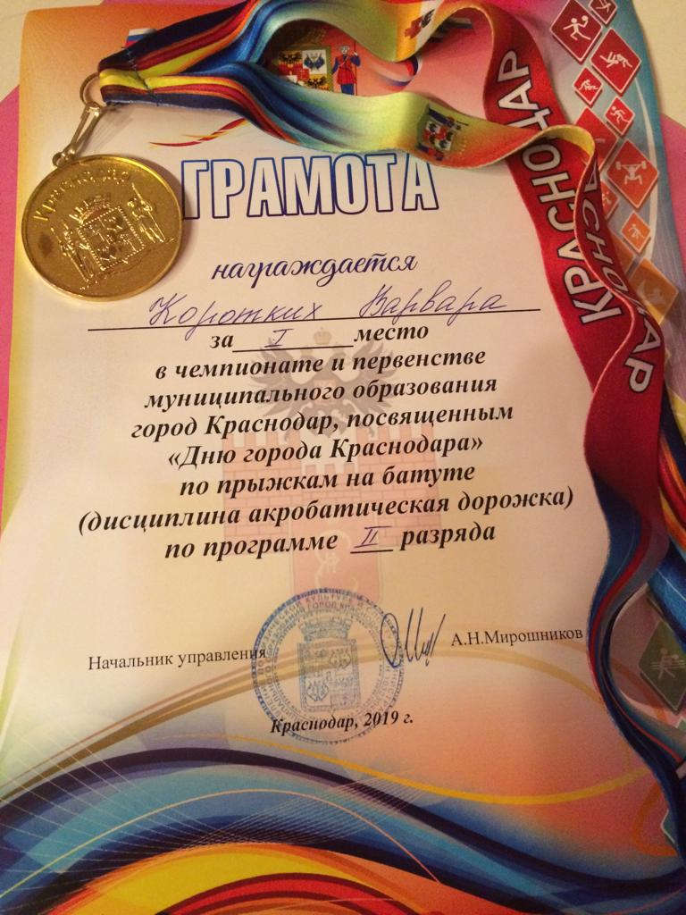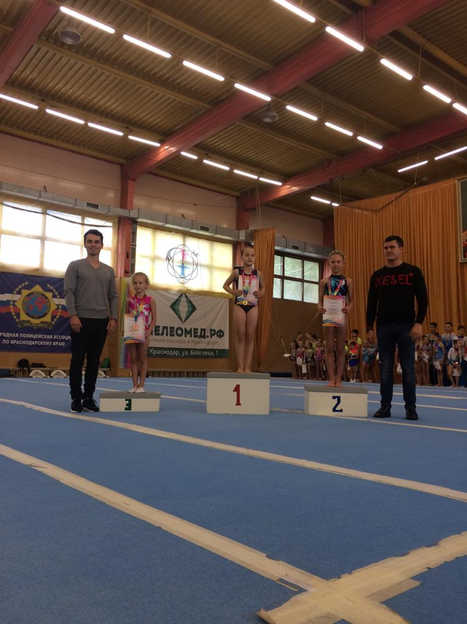
Заслуженный мастер спорта СССР по Самбо, Чемпион Мира по самбо, чёрный пояс 7 дан по дзюдо, чёрный пояс 7 дан по традиционному джиу-джитсу, чёрный пояс 3 дан по бразильскому джиу-джитсу, национальный тренер Америки и Мексики — Зураб Михайлович Бекошвили и Дужак Максим, ученик 4 «А», занял два первых места в двух дисциплинах по бразильскому джиу-джитсу в г. Витязева, где проходил Кубок мира "STAR FIGHTER". Дужак Максиму досрочно присвоен оранжевый пояс.

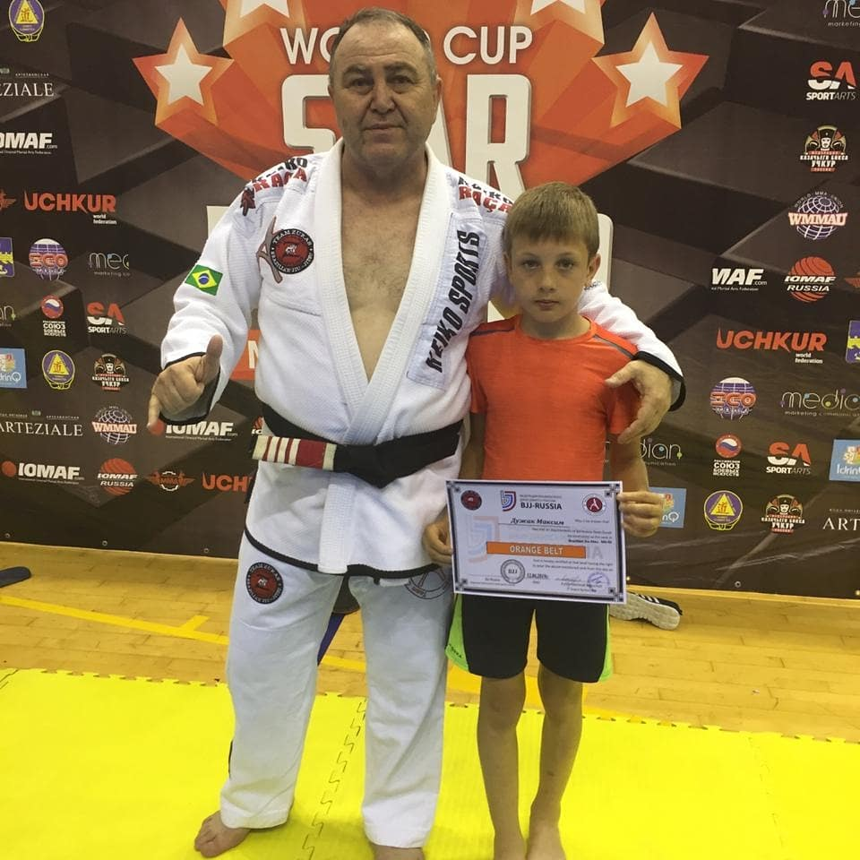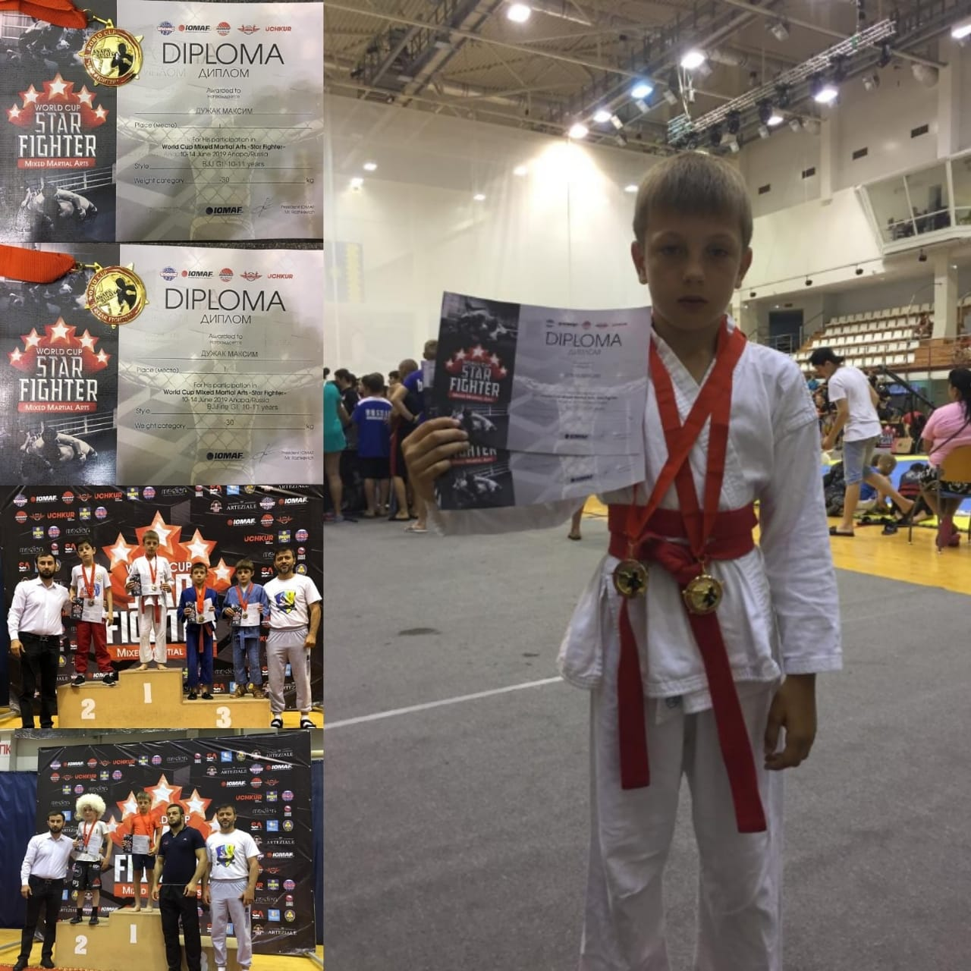

Ди

ДиректорД

Директор Кеда С.Б.

Слизков Роман Александрович, ученик 7 «А» класса стал участником детского забега на 800 метров в Московском марафоне ГТО. Забег был 23.09.19.в Москве. Пробежал восьмым из 85 участников. Спортивная выставка в рамках Московского Марафона проходила в КРОКУС ЭКСПО. Романа пригласили на следующее участие.
Слизков Роман Александрович выиграл 62 участника в соревнованиях по шахматам в городе Анапе с 05.08.2019 по 08.08.2019 в лагере "Смена".

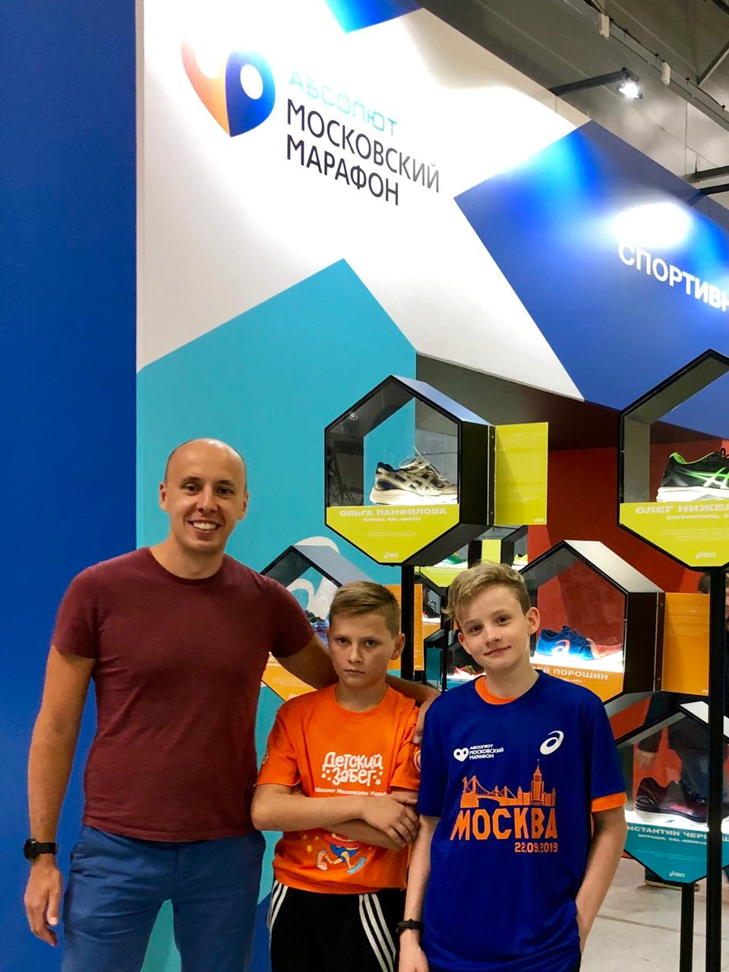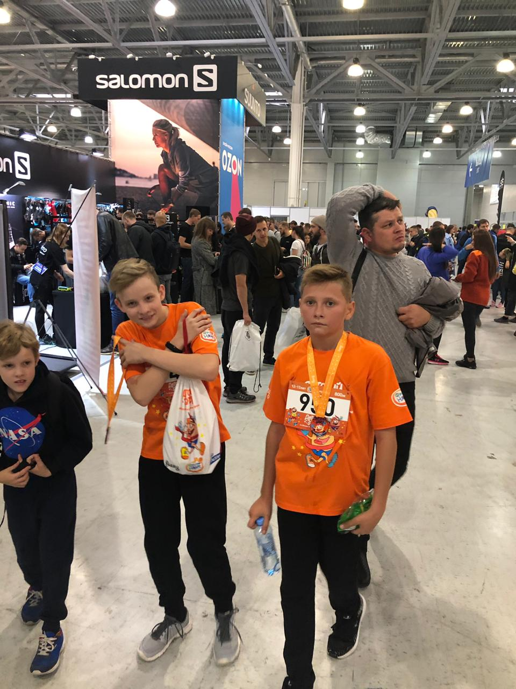

Котенко Алексей, ученик 5 «Б» класса, победитель краевых соревнований по легкой атлетике "Шиповка юных" в эстафете 4х100 метров среди юношей 2007-2008 г.р. Руководитель учитель физической культуры Григорьев Ф.В.
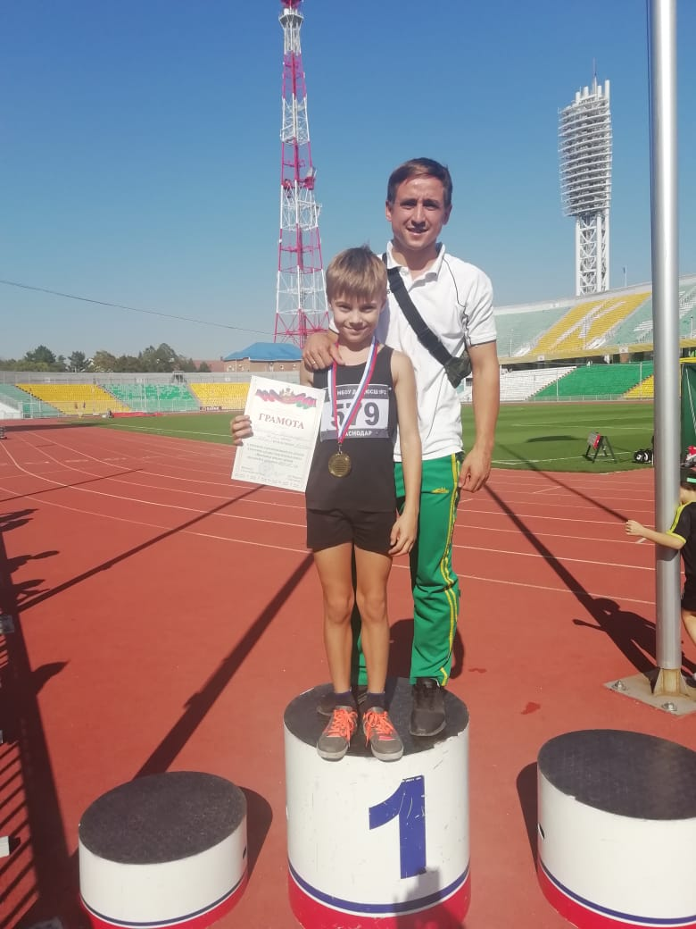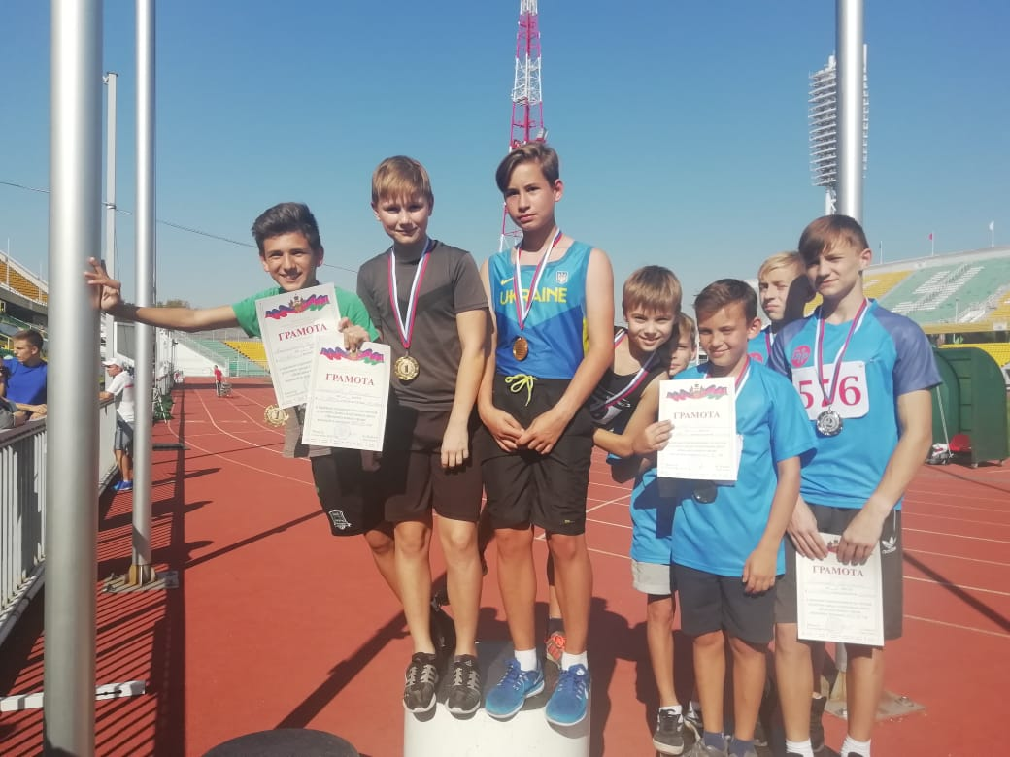

ПАВЛИДИ АЛИНА РОМАНОВНА, ученица 4 « Г» класса:
*Многократная чемпионка Южного Федерального Округа по конному спорту
*Двухкратная бронзовая призёрка *Чемпионата и Первенства России в индивидуальном и парном зачете.
*Победительница Всероссийский соревнований в индивидуальном зачёте.
*Признана и награждена в номинации «Лучшая спортсменка года», по итогам 2016 и 2017г.г
Кандидатка в сборную России по итогам 2019г.
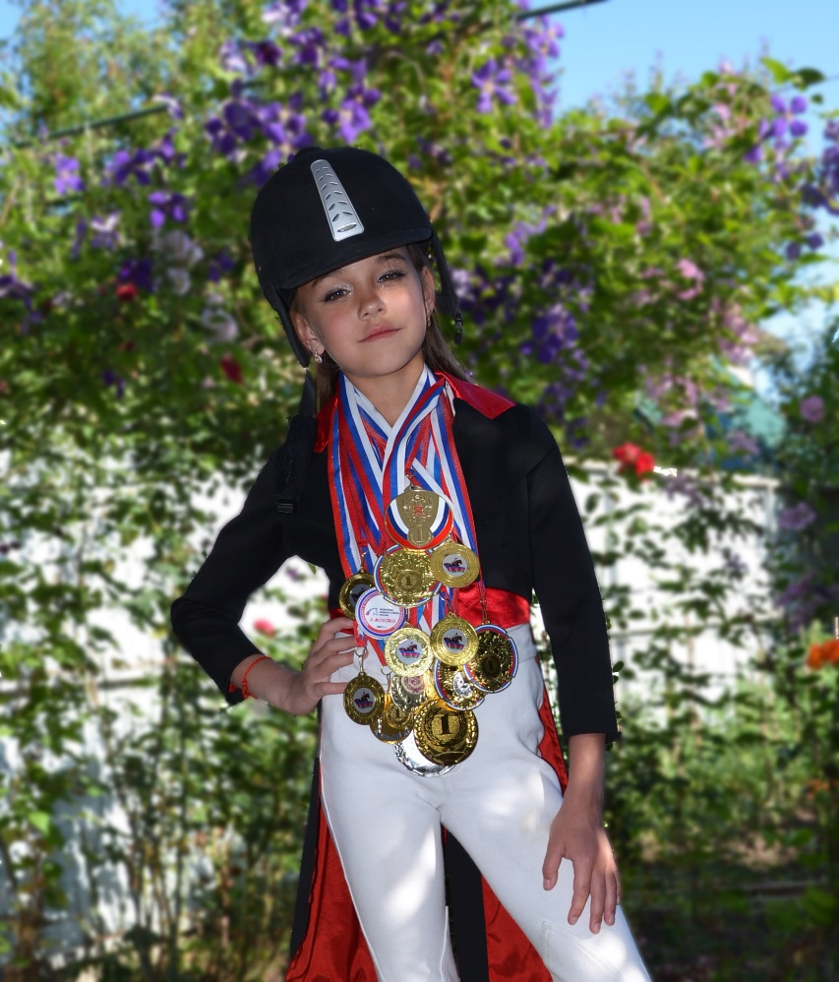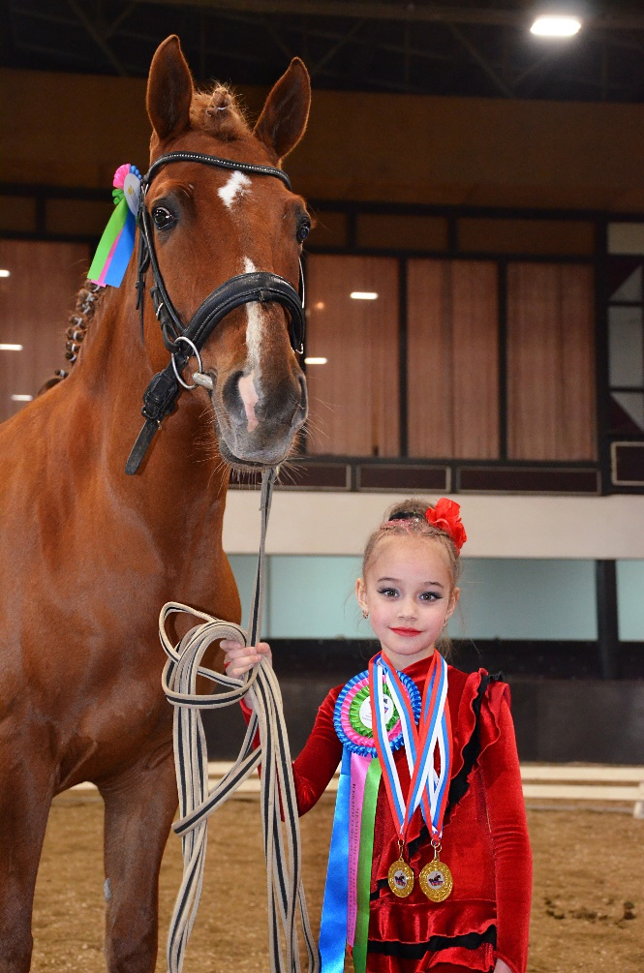

Пономаренко Даниил- вратарь, 6"Б" класса занял 2е место по футболу в краевом турнире
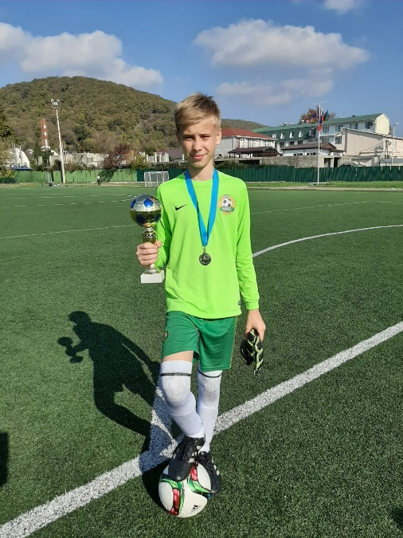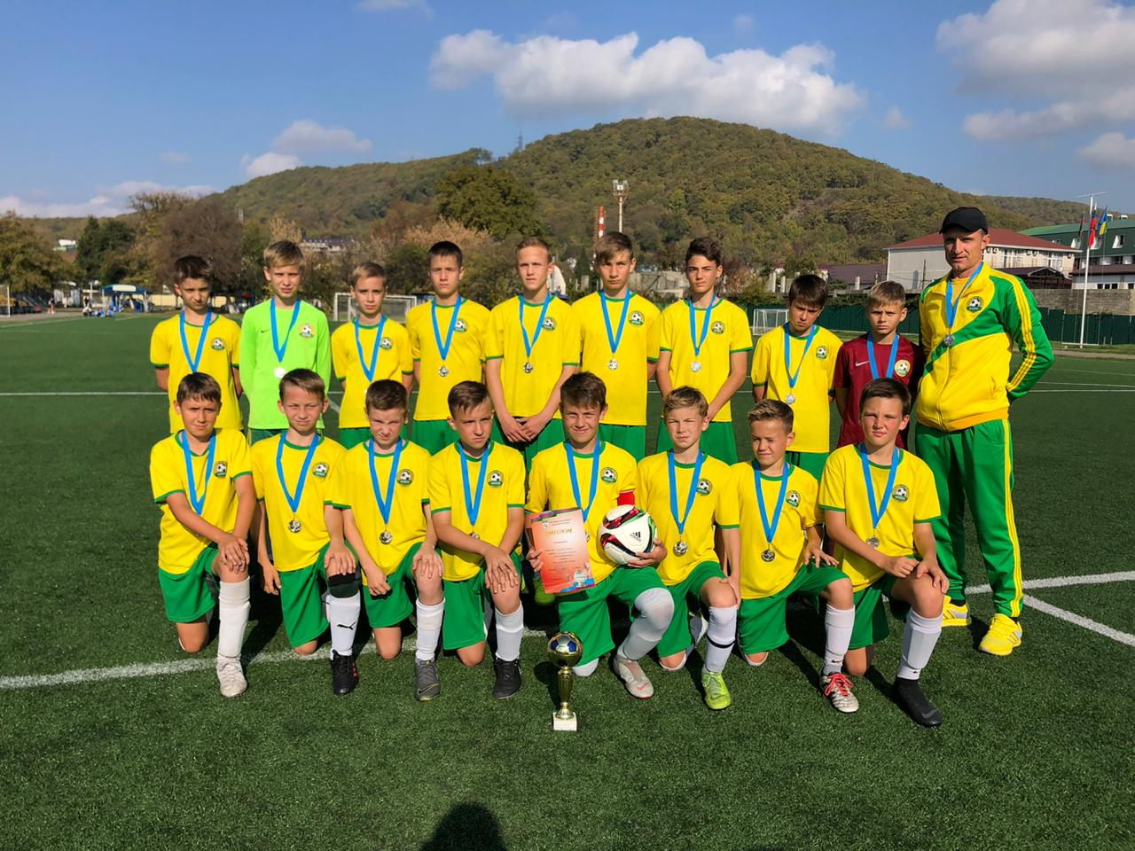

\

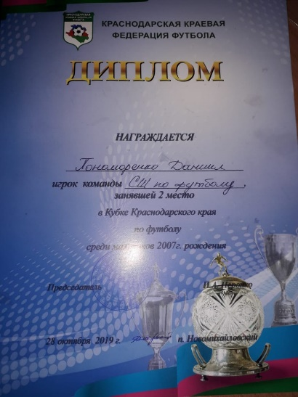

Жученко Михаил 8а. Второе место по каратэ на чемпионате южного федерального округа

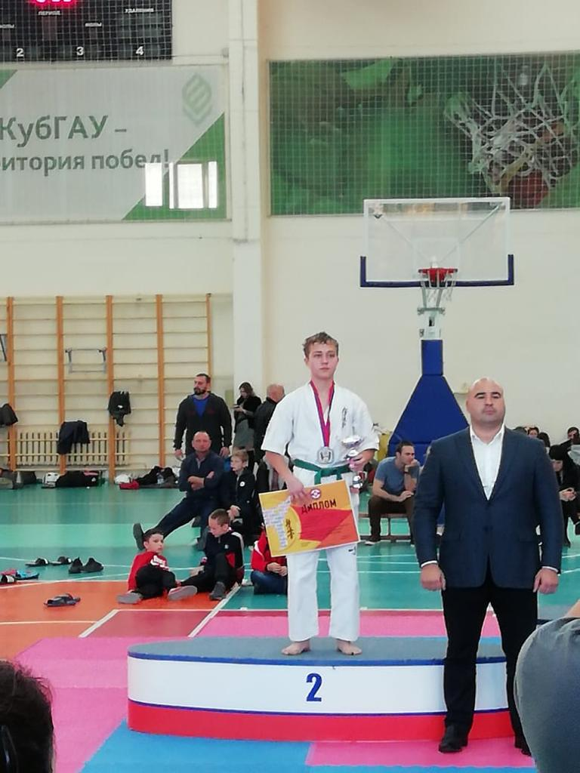

Холодов Марат и Медведев Макар ученики 4 «А» класса в составе хора участвовали в конкурсе международного фестиваля « Радуга талантов» и стали лауреатами 2 степени.

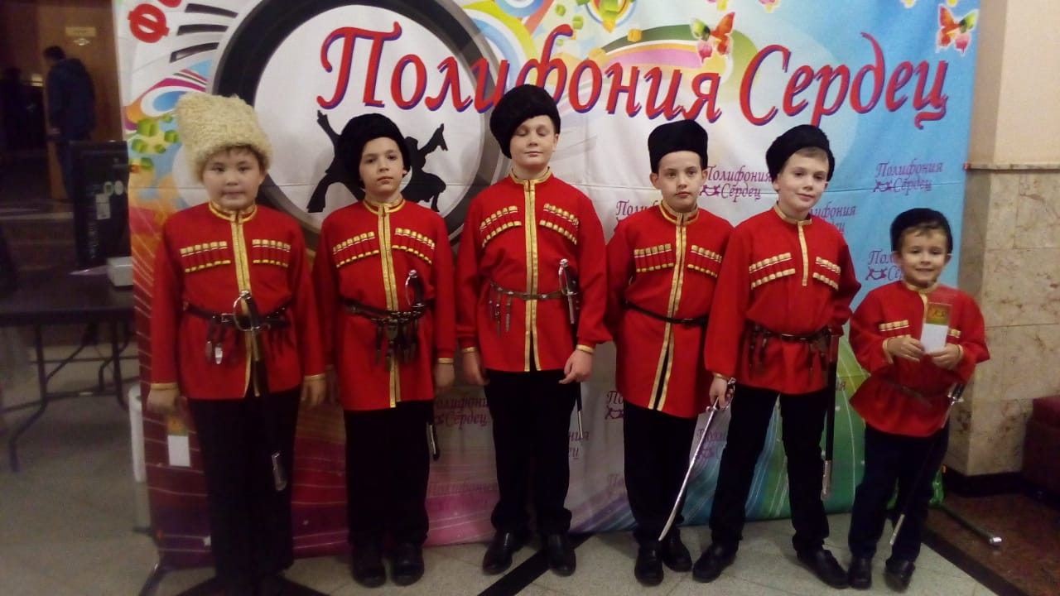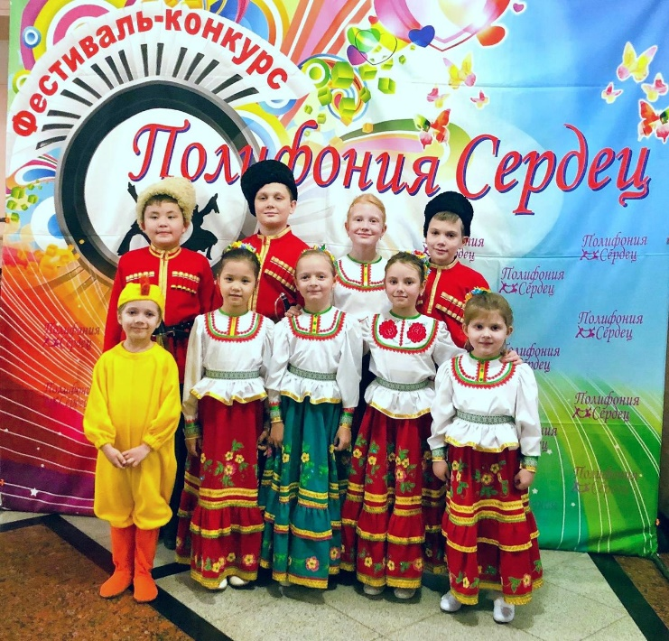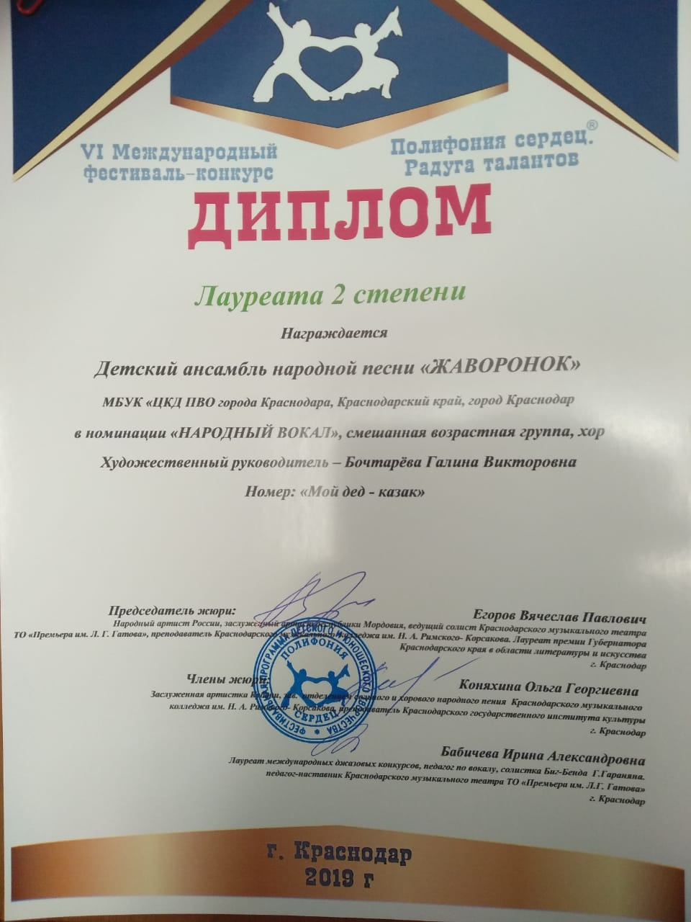
Касьяненко Злата, ученица 4 «А класса», участие в Международном фестивале- конкурсе детского и юношеского творчества" Звездный дождь" лауреат 2 степени в номинации "Инструментальное исполнение/ фортепиано".
